المؤسسة: سلامي موسى المستوى: الأولى متوسط الاستاذ: تومي عبد الرؤوف المدة:45د السنة الدراسية2020/2021
الفرض المحروس الأول في مادة العلوم الفيزيائية و التكنولوجيا
الاسم : ........................ اللقب :.......................................... القسم: ............. الفوج : .............

الوضعية الأولى: أكمل الفراغ
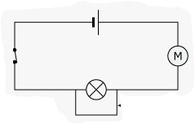 | 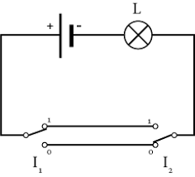
اسم الدارة ...........................  هل يتوهج المصباح:.................  هل يدور المحرك ............................ | اسم الدارة:...................................  دورها :................................  هل يتوهج المصباح.......................
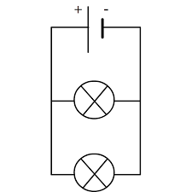 | 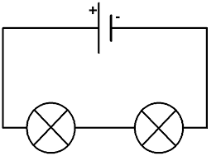
نوع الربط .....................................  كيف تكون إضاءة المصباحين .....................  عند تلف أحد المصابيح ماذا يحدث؟..............  ............................ | نوع الربط .....................................  كيف تكون إضاءة المصباحين ......................  عند تلف أحد المصابيح ماذا يحدث؟..............  ....................................................

الوضعيةالثانية:
في حصة الأعمال المخبرية فوّجت الأستاذة التلاميذ إلى فوجين و قدمت لهما الأدوات اللازمة لتشغيل دارات كهربائية مختلفة.
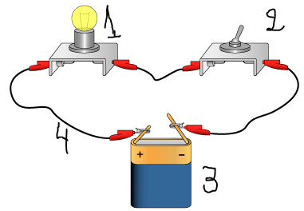
افوج الأول :
قام بتركيب الدارة الكهربائية التالية:
1- سم العناصر المرقمة مع ذكر دور كل منها:
1-...............................دوره.......................................................
2-...............................دوره............................................................
3- ..............................دوره.........................................................
4-...............................دوره...........................................................
2- أرسم مخطط الدارة الكهربائية باستعمال الرموز النظامية .
- وضح الجهة الاصطلاحية للتيار الكهربائي؟
بعد فترة تفاجأ الفوج بتقطع السلك فوضعوا في الفراغ قطعة خشب .
3- برأيك هل يتوهج المصباح ؟علل؟
.............................................................................
............................................................................
.....................................................................................................................................

اجتهد – اتعب – اعمل و أظهر للعالم ما تستطيع أن تفعل بالتوفيق

